ASSUNTO: SOLICITO AO EXMO SENHOR PREFEITO MUNICIPAL CARLOS NELSON BUENO PARA QUE JUNTO AO DEPARTAMENTO COMPETENTE SEJA COLOCADO PLACAS DE PROIBIDO JOGAR LIXO NA AV.VEREADOR ANTONIO CARLOS DE OLIVEIRA, BAIRRO PARQUE DO ESTADO II.
DESPACHO:

SALA DAS SESSÕES _____ /______ /_______

PRESIDENTE DA MESA

INDICAÇÃO Nº. DE 2010.
SENHOR PRESIDENTE,

SENHORAS E SENHORES VEREADORES

INDICO, ao Exmo. Senhor Prefeito Municipal Arquiteto Carlos Nelson Bueno, na forma regimental, para que determine junto ao Departamento Competente que seja colocado placas de proibido jogar lixo na Avenida Vereador Antonio Carlos de Oliveira, Bairro Parque do estado II.
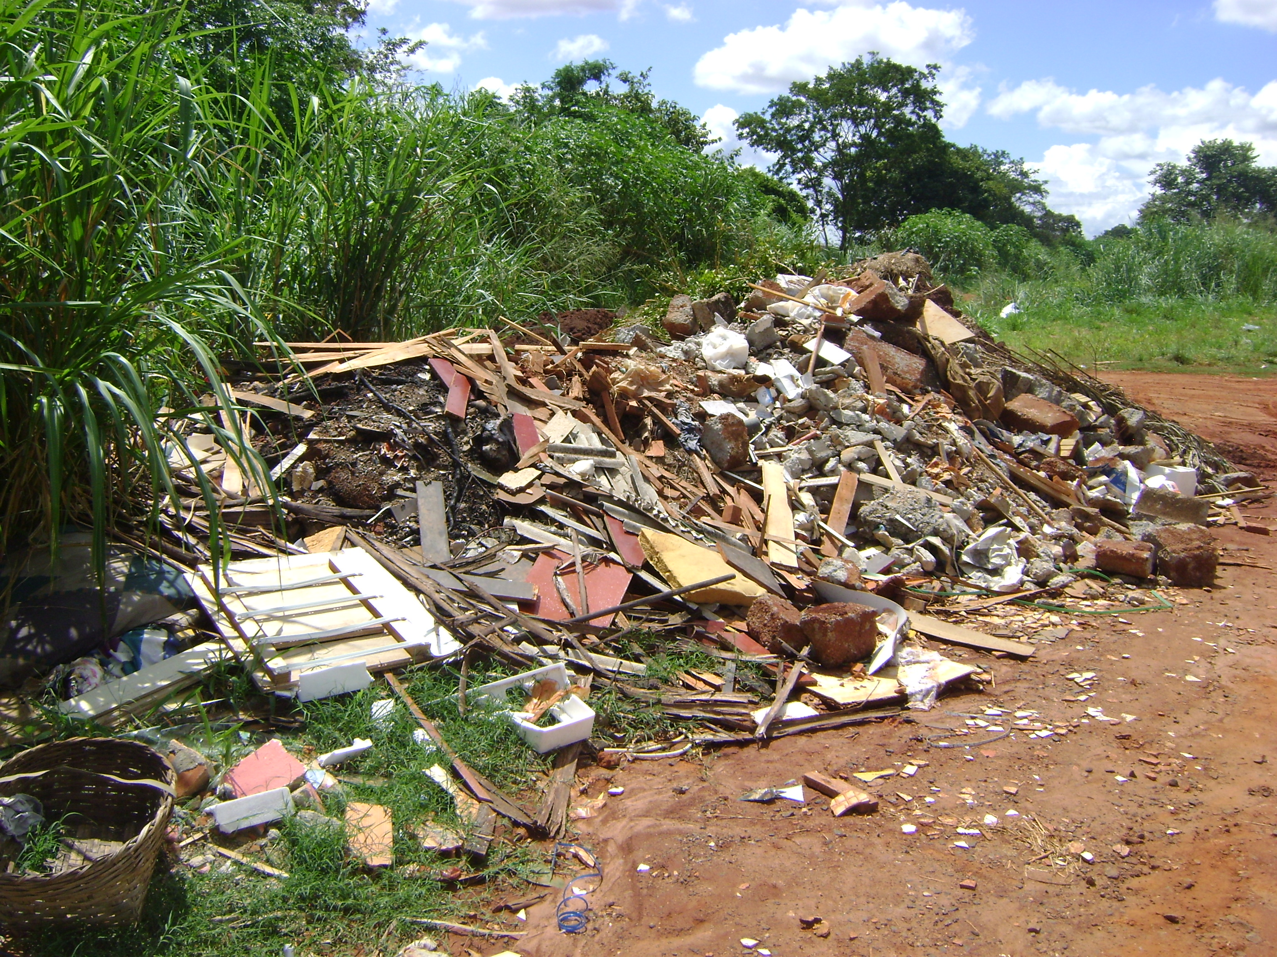

Sala das Sessões “Vereador Santo Rótolli” aos 29 março de 2010

VEREADOR LUIS ROBERTO TAVARES

